УДК 004.7

ОБЛАЧНЫЕ ТЕХНОЛОГИИ: ОСНОВНЫЕ МОДЕЛИ, ПРИЛОЖЕНИЯ, КОНЦЕПЦИИ И ТЕНДЕНЦИИ РАЗВИТИЯ

М.В. Борисова, В.А. Рифель, И.И. Шеметов
Машиностроительный колледж Иркутского национального исследовательского технического университета,
664019 г. Иркутск, ул. Баррикад, 147.

Все меняется, мир не стоит на месте, и большинство пользователей Сети также меняют свое отношение к Мировой паутине. Причиной тому облачные технологии, которые становятся популярными для хранения файлов в Интернете. Именно «за облаком» работают теперь Facebook, Amazon, Twitter и те «движки», на которых основаны сервисы вроде Google Docs и Gmail. На базе облака работают все социальные сети, файлообменники, YouTube, email-клиенты, банковские сервисы и многое другое.
Ключевые слова: облачные технологии; информация; хранилище данных; центр данных; виртуализация серверов.

CLOUD TECHNOLOGIES: MAIN MODELS, APPLICATIONS, CONCEPTS AND TRENDS OF DEVELOPMENT
M.Borisova, V.Rifel, I.Shemetov
Irkutsk National Research Technical University,

83 Lermontov St., Irkutsk 664074, Russian Federation
Things are changing, the world is not standing still, and the majority of Internet users also are changing their attitude to the World Wide Web. This is due to the "cloud" that specify fashion on the Internet and storing files online. All social networks (Facebook, Amazon, Twitter and others), services like Google Docs and Gmail, file sharing, YouTube, email clients, banking services are working on the basis of cloud technologies.
Keywords: cloud technologies; information; data warehouse; data center; server virtualization.

Определение и история появления
Облачные технологии – это технологии обработки данных, в которых компьютерные ресурсы предоставляются интернет-пользователю как онлайн-сервис. Слово «облако» здесь присутствует как метафора, олицетворяющая сложную инфраструктуру, скрывающую за собой все технические детали (рисунок).

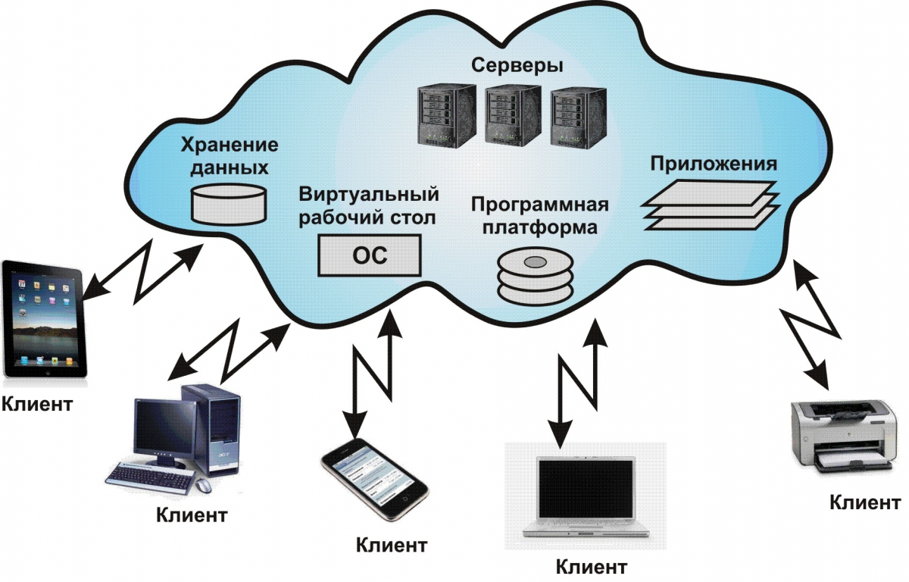
Концептуальная схема облака

Идея того, что сейчас мы называем облачными вычислениями, впервые была озвучена Джозефом Карлом Робнеттом Ликлайдером в 1970 году, когда он был ответственным за разработку ARPANET. Идея Дж. Линклайдера заключалась в том, что каждый человек будет подключен к сети, из которой он будет получать не только данные, но и программы. Другой ученый Джон Маккарти говорил о том, что вычислительные мощности будут предоставляться пользователям как услуга (сервис). На этом развитие облачных технологий было приостановлено до 90-х годов.
Однако публичная история собственно cloudcomputing в современной реализации начинается примерно с 2006 года. Именно тогда компания Amazon представила свою инфраструктуру веб-сервисов (WebServices), обеспечивающую не только хостинг, но и предоставляющую клиенту удаленные вычислительные мощности. Вслед за Amazon аналогичные сервисы представили Google, Sun и IBM. А в 2008 году свои планы в этой области озвучила компания Microsoft. Причем она анонсировала не просто сервис, но полноценную облачную операционную систему WindowsAzure.

Типы «облаков»
Существует три модели обслуживания облачных вычислений. Во-первых, программное обеспечение как услуга (SaaS, Software as a Servise). Потребителю предоставляются программные средства – приложения провайдера, выполняемые на облачной инфраструктуре. Во-вторых, платформа как услуга (PaaS, Platform as a Service). Потребителю предоставляются средства для развертывания на облачной инфраструктуре создаваемых потребителем или приобретаемых приложений, разрабатываемых с использованием поддерживаемых провайдером инструментов и языков программирования. В-третьих, инфраструктура как услуга (IaaS, Infrastructure as a Service). Потребителю предоставляются средства обработки данных, хранения, сетей и других базовых вычислительных ресурсов, на которых он может развертывать и использовать произвольное программное обеспечение, включая операционные системы и приложения.
Есть также три модели обслуживания облачных вычислений с точки зрения архитектуры развертывания – публичная, частная, гибридная.
Как показывает опыт, наибольшую популярность имеют SaaS-продукты, после них востребованы PaaS и IaaS, использование ресурсов для баз данных и восстановления информации после аварий, скорее, носит нишевый характер.

Примеры облачных технологий. Характеристики и перспективы
Большой вклад в развитие облачных технологий внес сервис OnLive, открытый в США, предоставляющий возможность играть в современные игры даже на самом простом оборудовании. Технически это выглядит следующим образом: сама игра располагается на удаленном сервере и там же осуществляется обработка графики, которая на компьютер конечному пользователю поступает уже в «готовом» виде. Проще говоря, те вычисления, которые при обычной игре на компьютере выполняют видеокарта и процессор, в данном случае уже произведены на сервере, а ваш компьютер используется лишь как монитор.
Один игровой сервис, XboxLive, предоставляет богатую интернет-функциональность и имеет отношение к облачным технологиям. Суть сервиса в том, что обладатели приставок Xbox 360 и КПК на базе WindowsPhone 7 могут играть друг с другом в компьютерные игры и общаться, а также покупать новые игры, аддоны и различный мультимедийный контент в онлайн-магазине. Таким образом, XboxLive создает некую виртуальную вселенную для геймеров, компоненты которой расположены не на консолях конечных пользователей, а в облаке.
Однако, в отличие от OnLive, XboxLive не предполагает (по крайней мере, пока) обработку аудиовизуального контента, что избавило бы от необходимости приобретения консоли/КПК.
Но главное – и тот, и другой сервисы предоставляют игры как услугу. То есть вы платите не за продукт как таковой (в сущности, за коробку с диском), а за конкретные функции/возможности данного продукта (модель SaaS).
Согласно SaaS-концепции, вы платите не единовременно, покупая продукт, а как бы берете его в аренду. Причем, используете именно те функции, которые вам нужны (и, соответственно, платите за них же). Например, раз в год вам нужна некая программа. И чаще вы ее использовать не собираетесь. Тогда может возникнуть вопрос, стоит ли покупать продукт, который будет долго лежать без дела, и тратить на него место (в квартире, если это коробка с диском, на винчестере, если это файл). Можно, конечно, возразить, что программы, которые мы используем изредка, как правило, имеют небольшой размер и цену, и их легче купить один раз, впоследствии не задумываясь об этом. Но если онлайн-сервис (предоставляющий полные функциональные возможности этой программы) бесплатный, то вышеуказанный вопрос оказывается актуальным. Именно в связи с этим две конкурирующие компании, Microsoft и Google, выпустили наборы сервисов, позволяющих работать с документами, а именно GoogleDocs и OfficeWebApps.
При этом оба сервиса тесно взаимосвязаны с почтой и файловыми хранилищами. Таким образом, пользователя как бы переводят из привычной ему оффлайн-среды в онлайн.

Достоинства и недостатки облачных технологий
Перечислим достоинства облачных технологий.
Доступность. Доступ к информации, хранящейся на облаке, может получить каждый, кто имеет компьютер, планшет, любое мобильное устройство, подключенное к сети Интернет. Из этого вытекает следующее преимущество.
Мобильность. Пользователь не привязан к одному рабочему месту. Из любой точки мира менеджеры могут получать отчетность, а руководители – следить за производством.
Экономичность. Одним из важных преимуществ называют уменьшенные затраты. Пользователю не нужно покупать дорогостоящие, большие по вычислительной мощности компьютеры и программное обеспечение, а также он освобождается от необходимости нанимать специалиста по обслуживанию локальных IT-технологий.
Аренда продукта. Пользователь получает необходимый пакет услуг только в тот момент, когда он ему нужен, и платит, собственно, только за количество приобретенных функций.
Гибкость. Все необходимые ресурсы предоставляются провайдером автоматически.
Высокая технологичность. Большие вычислительные мощности, предоставляемые в распоряжение пользователя, можно использовать для хранения, анализа и обработки данных.
Надежность. Некоторые эксперты утверждают, что надежность, которую обеспечивают современные облачные вычисления, гораздо выше, чем надежность локальных ресурсов, аргументируя это тем, что мало предприятий могут себе позволить приобрести и содержать полноценный центр обработки данных.
Существует ряд недостатков облачных технологий.
Основным сдерживающим фактором в России является недоверие к облачным технологиям, которое базируется на непонимании данного новшества. Каждый руководитель, вероятно, предполагает, что при использовании «облаков» важная и конфиденциальная информация оказывается под чужим управлением. Неизвестно, где будут лежать документы, на каком сервере. Например, большинство DATA-центров (где расположены такие сервера) находятся в США. По законодательству Соединенных Штатов, владельцы данных центров не имеют право сообщать никому, кроме своего адвоката, что сотрудники спецслужб проверяли данные, которые хранятся на серверах.
Ситуация в России не значительно отличается от американской, причем, помимо этого, для отечественных центров характерны меньшая организованность и намного худшее техническое обеспечение и т.д.
Таким образом, оказывается, что хранить важные данные пока надежнее на собственных серверах. Так думает большинство наших руководителей и владельцев бизнеса, и, к сожалению, они недалеки от истины.
Вторым сдерживающим фактором является пока слабая экономическая выгода для клиентов или полное ее отсутствие в реальных российских условиях.
Считается, что клиент приобретает лицензионную Windows как для рабочих станций, так и для серверов, а также весь остальной набор программного обеспечения вместе с самими серверами. Однако это не совсем так. Обычно фирмы имеют у себя в наличии вычислительную технику и часто лицензионный софт. Если же программное обеспечение у них после 5–10 лет работы все еще нелицензионное, то вероятность, что они в ближайшее время сменят его на платное, невелика.
Третьим сдерживающим фактором является технический. Иногда он выступает даже на первое место для тех клиентов, которые все-таки хотели бы испытать современные технологии. Дело в том, что при онлайн-режиме работы необходимо, чтобы связь была всегда. Должен быть безупречный интернет-канал с хорошей пропускной способностью. Также желательно иметь и резервный канал на случай сбоя основного. Но такими возможностями может похвастаться далеко не каждая фирма России. В Москве, Санкт-Петербурге, крупных городах центральной России такие компании еще можно найти. Однако дальше от центра уже или связь плохая, или недостаточная по скорости, и чаще всего ее предоставляет лишь один оператор.
К этому добавляется и то, что DATA-центры очень дороги, а в России не принято вкладывать деньги надолго, окупаемость через десятки лет интересует немногих. Поэтому создаются псевдодата-центры, от которых, за редким исключением, не следует ожидать высокой степени надежности и технической оснащенности. Но чаще всего такие центры арендуют мощности у западных компаний, т.е. выступают просто в роли посредника.
Как и во всех других областях компьютерных технологий, облачные вычисления имеют как сторонников, так и противников. Последние уверяют общественность в том, что данная система совсем не безопасна. Работа с облачными технологиями, по их мнению, может привести к образованию огромного количества неконтролируемой информации. Это, в свою очередь, приведет к утечке и нарушению безопасности пользовательских данных.

Перспективы развития облачных технологий
Однако, несмотря на все сомнения, будущее облачных технологий представляется перспективным. Доказательством того, что они являются не временным увлечением, а новым путем развития высоких технологий, является следующее: сколько бы ни были сильны противоречия между тремя гигантами – Microsoft, Apple и Google, как бы ни различались взгляды их руководителей и идеологов на развитие индустрии и потребности пользователей, практически одновременно они стали развиваться в этом новом (пока что) направлении и, совершенно не собираются сворачивать с данного пути. Более того, именно с облачными технологиями все три компании связывают свое будущее. И пусть Microsoft говорит об этом открыто, а Apple, наоборот, не делает громких заявлений и держит в тайне свои планы, однако действия компаний говорят сами за себя.
Еще два года назад концепция cloudcomputing казалась лишь красивой идеей, странным экспериментом. Сегодня же преимущества облачных технологий могут оценить даже те люди, которые не связаны с разработкой программ, веб-технологиями и прочими узкоспециализированными направлениями.
В то время как ведущие экономики мира уже перевели значительную часть своей ИТ-инфраструктуры в облака, в России только воплощаются пилотные проекты. С другой стороны, использование облаков из модного тренда все-таки переходит в разряд необходимости, поскольку нельзя игнорировать те преимущества, которые дают данные технологии. Среди них можно отметить: простоту развертывания; оплату только используемых ресурсов; эластичность (т.е. размер потребляемых ресурсов может меняться по мере необходимости); сокращение расходов на содержание собственной ИТ-службы; выбор продолжительности подписки; использование последних версий программных продуктов; доступ к выделяемым ресурсам по Сети с любого устройства, в любом уголке мира.
Прогнозы роста мирового рынка услуг, предоставляемых в соответствии с облачной моделью, остаются оптимистичными: в IDC ожидают, что с 2012 по 2015 год этот показатель увеличится в шесть раз. Частные пользователи уже активно работают с облачными сервисами, но бизнес пока не спешит следовать их примеру. В России спрос на такие сервисы все еще находится в стадии формирования, но клиенты, уже подключившиеся к ним, постоянно расширяют их использование, так как благодаря новым возможностям практически все затраты на информационные технологии можно перевести в OPEX.
Спектр доступных компаниям облачных сервисов тоже увеличивается. В нашей стране эти услуги предоставляют почти две сотни компаний, несколько десятков из них работают в области SaaS. Однако, по данным аналитиков, российский рынок очень сегментирован, а годовой оборот большинства предприятий, работающих в облачном сегменте, невелик. Вместе с тем некоторые виды облачных сервисов, в частности коммуникационные, быстро развиваются и пользуются спросом, в том числе телефония и виртуальные АТС, «ВКС из облака», различные дополнительные инструменты для совместной работы http с использованием как настольных, так и мобильных платформ. На российском рынке заметен интерес не только к уже привычным облачным сервисам, таким как электронная почта и хостинг веб-сайтов, но и к системам управления проектами, CRM и другим решениям для поддержки коллективной работы, к бухгалтерским системам, виртуальным АТС и программным продуктам для бизнеса.

Заключение
В данной работе было рассмотрено понятие облачных технологий, описаны основные платформы, использующие «облака», представлены положительные и отрицательные стороны данного сервиса, освещены перспективы его дальнейшего развития в РФ и мире.
На основании данного исследования мы можем сделать вывод том, что, действительно, облачные технологии предоставляют пользователям Сети благодаря своим сервисам практически безграничные возможности, начиная с простого хранения информации и заканчивая использованием сложных безопасных ИТ-инфраструктур. Кроме обеспечения конечных пользователей вычислительными мощностями, облачные технологии способствуют созданию новых рабочих мест для ИТ-специалистов, которые способны настраивать и сопровождать «облака». Так как данные технологии были разработаны достаточно недавно, продолжаются исследования возможностей их применения в различных областях жизни.
Главная трудность в развитии облачных технологий состоит не в решении технических вопросов, а в выборе взаимовыгодного пути развития. Именно поэтому многие коммерческие и государственные организации участвуют в обсуждении концепций и выбирают стратегии развития ИТ-систем.

Библиографический список

- Облачные технологии [Электронный ресурс]. URL: http://ru.wikipedia.org (05.06.2017).
- Облачные вычисления, краткий обзор или статья для начальника [Электронный ресурс]. URL: http://habrahabr.ru (05.06.2017).
- ИТ «в облаке»: 100 лучших вендоров [Электронный ресурс]. URL: http://www.crn.ru (05.06.2017).
- По материалам статей «ИТ-директора боятся "облаков"» и «CloudComputing: при чем тут виртуализация?» [Электронный ресурс]. URL: http://www.cnews.ru (05.06.2017).
- Заоблачные вычисления: CloudComputing на пальцах [Электронный ресурс] URL: http://www.xakep.ru (05.06.2017).
- Облачные технологии и распределенные вычисления [Электронный ресурс] URL: http://it.sander.su (05.06.2017).
- Будущее облачных технологий: европейский взгляд [Электронный ресурс] URL: http://www.bureausolomatina.ru (05.06.2017).
- Бизнес в облаках. Чем полезны облачные технологии для предпринимателя [Электронный ресурс]. URL: http://kontur.ru/articles/225 (05.06.2017).
- Как выбрать провайдера облачных услуг? Советы [Электронный ресурс]. URL: http://www.cnews.ru/reviews/ (05.06.2017).

Борисова Марина Валентиновна, преподаватель, e-mail: bormv2004@mail.ru Borisova Marina, a teacher of Machine-Building College of IRNITU, e-mail: bormv2004@mail.ru
Рифель Валентин Алексеевич, студент группы мИС-15-1, e-mail: livin2010.ru@gmail.com Rifel Valentin, a student of Machine-Building College of IRNITU, e-mail: livin2010.ru@gmail.com
Шеметов Иван Игоревич, студент группы мИС-15-1, e-mail: virys99@list.ru Shemetov Ivan, a student of Machine-Building College of IRNITU, e-mail: virys99@list.ru

